杭州电子科技大学继续教育学院
本科毕业论文
（2026届）
题 目 | 基于SpringBoot3 + Vue3的动漫资源分享平台设计与实现
站点名称 | 金华职业技术大学
专 业 | 计算机科学与技术
班 级 | 2024函授专升本计算机科学与技术(4001)班
学 号 | 2414009400077
学生姓名 | 王康杰
指导教师 | 张聪
完成日期 | 2026年5月

诚 信 承 诺

我谨在此承诺：本人所写的毕业论文《基于SpringBoot3 + Vue3的动漫资源分享平台设计与实现》均系本人独立完成，没有抄袭行为，凡涉及其他作者的观点和材料，均作了注释，若有不实，后果由本人承担。

承诺人（签名）：王康杰
2026年4月30日
摘 要
随着多媒体技术的高速发展与二次元文化的广泛普及，动漫成为当代青年群体的主流文化消费形式。用户们对动漫资源的获取、分享、交流等需求不断增加。但目前网络上的动漫平台普遍存在资源稀缺且分类杂乱、交互体验不足、技术架构老旧等问题，以至于很难满足用户高效获取优质动漫资源的需求，也不利于动漫文化的规范化传播。
为此，本选题聚焦于动漫资源分享的实际痛点，设计并实现了一款基于SpringBoot3 + Vue3的动漫资源分享平台。其前端运用Vue3框架来进行组件化开发和数据响应式处理，并采用了ElementPlus组件库、ECharts图表库、Axios网络请求库等进行辅助开发。而后端则使用Spring Boot3框架来搭建开发平台。实现动漫资源管理、动漫集数管理、轮播图管理、历史观看管理、用户以及管理员的登录和注册、动漫资源搜索等功能。该平台既能契合当前前后端分离架构的技术趋势，又能解决现有平台的功能短板。

关键词：动漫资源分享；网络平台；Vue3技术；Spring Boot3框架

ABSTRACT
With the rapid development of multimedia technology and the wide popularity of the second-dimensional culture, animation and comics have become the mainstream cultural consumption form for contemporary youth. Users' demands for obtaining, sharing and exchanging animation and comic resources are constantly increasing. However, the current online animation and comic platforms generally have problems such as scarce resources, disordered classification, insufficient interactive experience and outdated technical architecture, making it difficult to meet users' demands for efficient access to high-quality animation and comic resources and not conducive to the standardized dissemination of animation and comic culture.
For this reason, this topic focuses on the actual pain points of anime resource sharing, and designs and implements an anime resource sharing platform based on SpringBoot3 + Vue3. Its front end uses the Vue3 framework for component-based development and data reactive processing, and adopts the ElementPlus component library, ECharts chart library, Axios network request library, etc. for auxiliary development. The back end uses the Spring Boot3 framework to build the development platform. It realizes functions such as anime resource management, anime episode management, carousel management, historical viewing management, user and administrator login and registration, and anime resource search. This platform not only conforms to the current technical trend of front-end and back-end separation architecture, but also solves the functional shortcomings of existing platforms.

Key words：Anime resource sharing; online platform; Vue3 technology; Spring Boot3 framework

目 录
1 绪论 1
1.1 研究背景与意义 1
1.2 国内外研究现状 1
1.3 研究内容 2
1.4 论文组织结构 2
2 需求分析 4
2.1 可行性分析 4
2.1.1 目的与范围 4
2.1.2 技术可行性分析 4
2.1.3 经济可行性分析 5
2.2 功能性分析 5
2.2.1 平台总列例图 5
2.2.2 用户端功能需求 5
2.2.3 后台管理端功能需求 6
3 系统设计 7
3.1 功能模块设计 7
3.1.1 整体设计 7
3.1.2 系统功能模块设计 7
3.2 数据库设计 9
3.2.1 平台ER图 9
3.2.2 动漫信息管理模块 9
3.2.3 轮播图模块 10
3.2.4 番剧模块 10
3.2.5 搜索模块 11
3.2.6 历史记录模块 11
4 系统功能实现 13
4.1 开发环境要求 13
4.1.1 操作系统 13
4.1.2 前端开发环境（部分） 13
4.1.3 后端开发环境（部分） 13
4.1.4 数据库环境 13
4.2 配置开发环境 13
4.3 界面实现与操作描述.......................................................................................13
4.3.1 登录与注册 13
4.3.2 播放功能 15
4.3.3 动漫搜索 16
4.3.4 历史观看 17
4.3.5 个人中心 17
4.3.6 后台首页 17
4.3.7 动漫信息管理模块 17
4.3.8 历史观看管理模块 19
4.3.9 轮播图模块 19
4.4 核心功能实现...................................................................................................21
4.4.1 番剧地区筛选 21
4.4.2 动漫信息管理 22
4.4.3 视频上传 23
4.4.4 关联查询动漫数据 24
4.4.5 用户与历史观看逻辑 25
5 系统测试 27
5.1 系统测试目的及意义 27
5.2 系统功能测试 27
5.2 测试结果 30
6 结论 31
6.1 全文总结 31
6.2 不足与展望 31
致谢 32
参考文献 33
附录 34

1 绪论

1.1 研究背景与意义
动漫，是一种融合了图像、声音、文字等多种媒介作为表现方式的视觉艺术^{[1]}。凭借着其深厚的文化底蕴和独特的艺术魅力，动漫逐渐发展成为一种全球性的文化现象，深受各年龄段观众的喜爱。而随着全球化的进程不断推进，动漫及其衍生产业已然成为了文化交流与经济发展的重要组成部分^{[2]}。
在我国，得益于各种宏观政策及一系列鼓励扶持的专项政策支持下，我国动漫产业实现了飞速发展，在推动文化产业结构升级、加快转变经济发展方式方面发挥着巨大的作用^{[3]}。在如此背景下，各大动漫平台如雨后春笋般迅速崛起并不断壮大。列如最为著名的哔哩哔哩（简称B站）、腾讯视频、风铃动漫等，已经成为用户观看和分享动漫资源的主要渠道。
然而，现有的动漫平台均存在着不同的弊端：部分平台虽然拥有着较为丰富的动漫资源，但因为版权或区域限制导致其不得不对拥有的动漫资源进行裁剪，导致用户体验不佳；部分平台设置了较为繁琐的任务门槛，用户们必须通过完成平台任务才能观看内容；还有些平台则仅限于短视频的形式，无法满足用户完整剧集的观看需求。
针对上述的种种弊端，本课题设计并开发了一款动漫资源分享平台。该平台主要分为用户端和后台管理端两大模块：用户模块支持在线搜索、分类筛选、历史观看查询以及视频上传等功能；而后台管理模块则负责进行用户管理与平台参数配置的功能，从而保证平台的正常运行。
从实践价值来看，平台可实现动漫资源的规范化管理、安全分享与精准推送，提升用户的使用体验，推动二次元文化的良好传播；从理论价值来看，本研究丰富了前后端分离架构在垂直领域（动漫资源分享）的应用案例，为同类文化资源分享平台的设计与开发提供技术参考，具有重要的现实意义与研究价值。

1.2国内外研究现状
近年来，随着国内二次元文化的崛起，动漫资源平台相关研究以及政策逐渐增多。国内学者多围绕平台功能设计、技术选型展开研究，部分研究采用SpringBoot2、Vue2等技术构建动漫资源平台，实现了资源上传、下载、分类等基础功能。
但现有研究仍存在明显不足：一是技术架构较为老旧，多数平台未采用最新的SpringBoot3、Vue3技术，存在响应速度慢、跨端适配差等问题；二是功能设计不够完善，缺乏核心模块，难以解决资源稀缺杂乱等痛点；三是研究多侧重技术实现，对用户需求的深度挖掘不足，平台的个性化与实用性有待提升，尚未形成兼顾技术先进性、功能完整性与文化传播性的动漫资源分享平台^{[3]}。
国外二次元文化传播与数字资源平台开发起步较早，相关研究与实践较为成熟^{[4]}。
欧美、日本等国家在动漫产业数字化转型中，注重平台的版权保护与用户体验，例如日本的Niconico、美国的Crunchyroll等平台，已实现动漫资源的高清化、正版化传播，且融入了弹幕互动、社区交流、个性化推荐等功能^{[5]}。
在技术应用方面，国外学者普遍采用前后端分离架构开发互联网平台，SpringBoot、Vue等技术的应用较为广泛，且注重技术的兼容性与扩展性，相关研究多聚焦于平台性能优化、用户行为分析与版权保护技术的融合，但其平台设计更贴合本土用户需求，对国内二次元群体的偏好适配不足，且部分核心技术存在地域壁垒。

1.3研究内容
本论文核心观点：采用SpringBoot3 + Vue3的前后端分离架构，构建一个功能完善、性能稳定、体验优良的动漫资源分享平台。既能解决现有平台的资源管理与交互短板，又能适配二次元群体的核心需求，推动动漫文化的规范化传播。
研究思路整体遵循“需求分析—架构设计—技术实现—测试优化”的逻辑展开，具体分为5个阶段：
- 需求分析：梳理现有动漫资源平台的不足，调研二次元用户的核心需求，明确平台的功能定位与设计目标；
- 架构设计：基于前后端分离思想，设计平台的整体架构，分为前端Vue3页面层、后端SpringBoot3服务层、数据持久层与数据库层，明确各层的核心职责与交互逻辑；
- 功能模块设计：围绕用户需求，设计用户管理、动漫资源管理、资源分享、社区互动、等核心模块，细化各模块的功能流程；
- 系统实现：运用SpringBoot3实现后端接口开发与数据交互，采用Vue3实现前端页面开发与交互效果，整合MySQL数据库、Redis缓存等技术，完成平台的开发与调试；
- 测试与优化：通过功能测试、性能测试、用户体验测试，排查平台存在的问题，优化平台性能与交互体验，最终形成完整的动漫资源分享平台。

1.4 论文组织结构
第一章 绪论，本章首先介绍了课题的研究背景及意义，分析了当前国内外在该领域的动态研究以及他们的不足之处，最后阐述了本文的研究目的和内容。
第二章 需求分析，本章从技术可行性和经济可行性两个角度出发，对本课题的可行性进行了较为详细的解释。同时对平台的功能需求进行了简单地梳理和说明，并使用功能结构图来进行直观展示。
第三章 平台设计，本章从三个方面开始展开。功能模块设计、数据库设计以及技术路线设计。在功能模块设计中，首先对整体架构进行了规划，再逐一说明各个核心模块的作用。数据库部分则介绍了各个数据库地设计思路和结构。
第四章 平台功能实现，本章首先说明了平台的开发环境及其对应的版本型号，随后对每个功能模块的实现过程和界面设计进行了简单地介绍。针对平台的核心功能，本文还展示了对应的重点代码加以说明，一边更清晰地展示内容。
第五章 平台测试，本章简要介绍了测试的目的和意义，并对平台的各项功能进行了系统性的功能测试，以此来判断其是否达到预期效果，最后则是对测试结果总结测试结果。
第六章 总结和展望，本章是对该课题的设计讨论过程、开发测试到最后顺利完成的总结。同时再次分析了目前平台存在的问题以及对未来的改进进行探讨。

2 需求分析

2.1 可行性分析

2.1.1 目的与范围
可行性分析的主要目的是在于评估该动漫资源分享平台是否具备实际开发的价值，即是否能实现动漫资源的规范化管理与安全分享、优化用户使用体验等等。通过系统性分析，可以判断平台是否能满足用户的需求，从而决定项目是否可以实行。同时，在分析的过程中也能明确平台的功能需求以及技术要求，为后续的开发和设计提供指导。
可行性分析的主要分从分为经济可行性和技术可行性两个方面进行展开。

2.1.2 技术可行性分析
技术可行性旨在评估平台开发所需的技术资源是否成熟、是否具备实现条件。为此，我们将其分为以下几点进行说明：
- 开发平台可行性
操作系统：平台基于Windows系统进行开发，该系统技术成熟且操作简便，满足了开发发的需求。
开发工具：前端采用了Visual Studio Code平台进行开发，该平台对JavaScript、TypeScript和Node.js提供原生支持，并拥有丰富的扩展生态系统，可免费安装大量插件来满足不同的开发需求。除此之外，Visual Studio Code内置了Git版本控制功能，极大提高了Web项目的开发效率，为平台的开发提供了强大的支持。
后端则采用了IntelliJ IDEA作为集成开发环境，其以智能代码补全、代码分析和重构功能而闻名。而且IntelliJ IDEA拥有极其丰富的插件生态系统，能够根据开发的需求来拓展和定制功能，提供了极大的便利。
- 数据库选型
数据库采用了Mysql8来进行开发。其是一款开源的关系型数据库管理系统，其性能优越、安全系数高且拥有众多拓展插件。而且Mysql8还引入了JSON支持、窗口函数、CTE（通用表达式）等新特性，为数据处理提供了更多的便利。
辅助数据库则选用Redis,用于提升平台的响应速度和缓存处理能力
- 技术实现可行性
前端采用VUE3框架，并结合了CSS3、JavaScript、HTML5以及Element UI组件库来进行页面开发。而后端采用了Spring Boot3框架，配合MyBatis持久层框架和JSON的数据格式来进行逻辑处理。
- 个人技术可行性
本人具有一定的平台开发经验，能够独立胜任平台的开发、调试以及后期的维护工作，为课题的顺利实施提供了技术保障。

2.1.3 经济可行性分析
经济可行性主要在于估算该平台开发以及后续运营所需投入的成本，具体如下：
- 开发成本：此为平台开发实现阶段所需的成本；
在硬件方面，只需要一台性能适中的笔记本电脑即可满足开发需求；
在软件方面，开发平台所使用的操作系统、数据库、开发工具以及各类框架皆为开源软件，无需格外支出。
而在人力方面，由本人独立承担开发工作，无需支付任何报酬。
- 运营成本：此为维持平台日常运行、技术支持以及人员培训所需的成本。
在日常维护方面，平台只需要一位熟练平台的开发人员负责日常运行即可；
在技术支持方面，我们所使用的软件均为开源产品，技术文档齐；
在人员培训方面，开发过程中所需的技术知识可通过哔哩哔哩（简称B站）进行自主学习，无需格外的培训费用。

2.2 功能性分析

2.2.1 平台总体例图
动漫资源分享平台整体划分为用户端和后端管理端两大模块，动漫资源分享平台例图如图2-1所示。用户端主要面向用户群体，提供给用户们动漫资源查询、观看等功能。而后台管理端则面向平台管理者，负责对动漫信息、动漫资源、首页轮播图等模块的维护和管理。
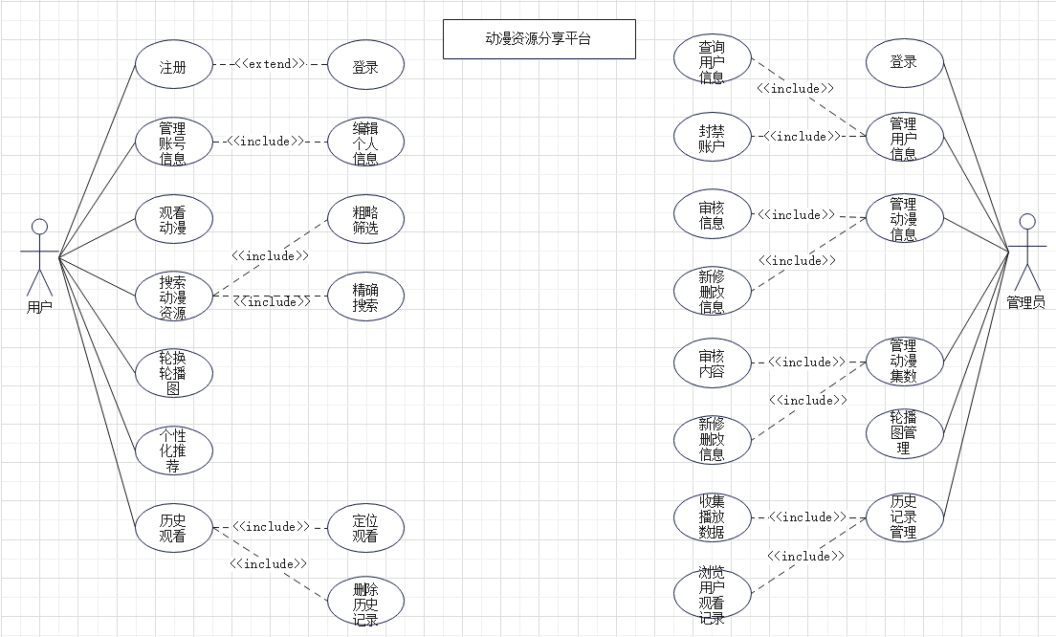
图2-1 动漫资源分享平台例图

2.2.2 用户端功能需求
用户端是本课题的核心服务模块，根据用户的需求设计了四大功能模块，旨在为用户提供更好的动漫观看体验：
- 用户登录与注册
为用户提供登录与注册入口，通过身份识别来实现平台的个性化服务。登录后，用户可使用同步观看记录、个性化推荐等服务。
- 动漫搜索
帮助用户在庞大的动漫库中快速定位目标。平台支持按名称、地区、标签等条件进行精准定位或模糊筛选，满足用户按标签追番、按地域筛选作品的需求。
- 动漫观看
本课题使用了高性能视频播放器，支持在线流畅播放动漫剧集及动漫电影。为用户提供了高质量的观赏体验。
- 历史记录
平台将自动记录用户的观看历史。用户随时可以在“历史播放”页面中回溯以往看过的动漫。这一设计解决了“看到哪集忘了哪集”的痛点，实现了观看进度的无缝衔接。
以上四大模块相辅相成，从进入、发现、观看到回溯，构建了完整的用户行为闭环，提升了平台的服务质量与用户体验。

2.2.3 后台管理端功能需求
后台管理端主要是为平台管理员提供平台维护和管理的功能，具体模块如下：
- 动漫信息管理
实现对动漫基本信息的管理，管理员可以通过动漫标签、名称、年份等来来查询现有的动漫信息。并支持对动漫信息条目进行新增、修改以及删除等操作。
- 动漫集数管理
该模块允许管理员以及用户上传动漫资源，用于补充平台尚未收入的动漫内容，以此来确保本站动漫资源的完整性和丰富性。
- 轮播图管理
用于管理平台首页的轮播图播放，管理员和用户可以在这上传自己喜欢的图片进行轮播。当然，也可以删除不需要的图片，灵活调整首页的视觉效果
- 历史观看管理
该模块提供用户观看记录的查询功能，而管理员则可以查看用户的历史观看列表以及具体的观看时间等详细信息，用于掌握用户行为数据，并未个性化推荐提供有效帮助。
通过对用户端以及后台管理端的功能进行规划，使得在设计中平台对动漫资源的规范化管理得到了完善，为后续平台的开发奠定了明确的功能基础

3 系统设计

3.1 功能模块设计

3.1.1 整体设计

本课题的动漫资源分享平台采用双端分离的总体设计架构，如图3-1所示，主要划分为用户首页端与后台管理端两大核心模块。二者相互配合，共同支撑起平台的高效运行。
用户首页端是面向用户的直接服务窗口，围绕用户的核心浏览路径进行设计，其的功能模块分为登录与注册、个人中心、动漫资源搜索以及历史观看。
而后台管理模块则为管理员提供了全面的运维支持，确保平台的内容可控、数据可查。其的主要功能模块分为用户信息管理、动漫信息管理、动漫资源管理、轮播图管理以及历史观看管理。

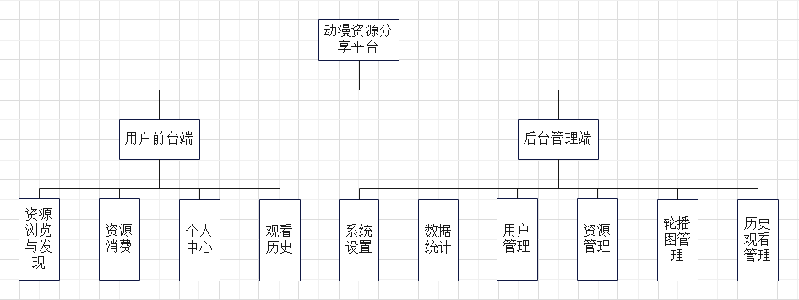

图3-1 总体设计

3.1.2 系统功能模块设计
- 用户前台端设计
用户前台端模块设计如图3-2所示。主要分为四个模块，分别为登录与注册、个人中心、动漫资源搜索以及历史观看。
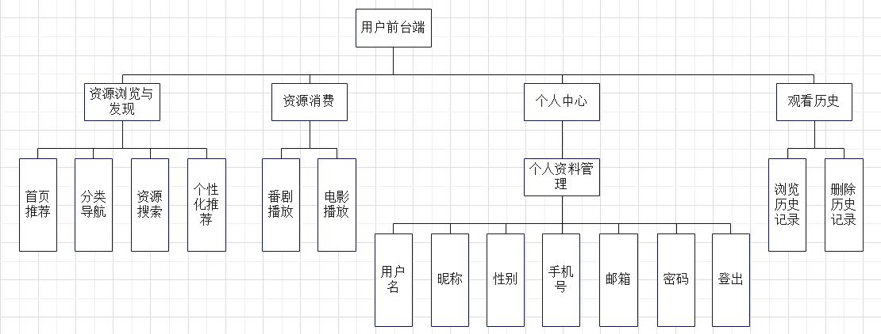
图3-2 用户前台端模块设计
四个模块所包括的功能描述如下：
  - 登录与注册
为了提升用户的体验，平台采用了长效登录机制。在用户登录后，若账号没有主动登出，那么再次打开则无需重复输入账号密码，登录信息的有效期将维持一个月。
  - 个人中心
用户可以在个人中心中管理自己的账号信息。在这里，用户可以查看并修改个人信息、更换账号密码等，也可以根据情况选择退出当前登录。当然，平台尊重用户的选择权，支持用户在此注销个人账户。
  - 动漫资源搜索
用户既可以在首页搜索框进行精确搜索，也可以通过搜索页面的筛选标签（如地区、年份、题材等）进行粗略查询。在观看动漫的时候，视频下方会有平台基于用户历史观看的数据来推送的个性化推荐内容。
  - 历史观看
用户可在历史记录中回溯自己的观看足迹。平台将自动记录每一部观看过的动漫，用户可以随时从历史观看列表中查询并继续观看。
- 后端管理端设计
本课题的后台管理端模块设计如图3-3所示，致力于为管理员提供一套高效、全面的平台运维模块。其核心功能模块围绕着用户、平台资源以及平台运营三大块进行展开。
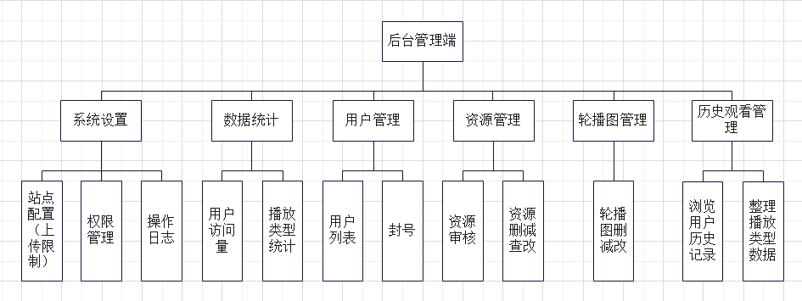
图3-3 后台管理端模块设计
具体设计如下：
- 用户信息管理
该模块赋予了管理员对平台用户的管控能力。管理员可实时查看用户列表，对异常账号进行权限限制或封禁处理，确保平台环境的健康有序。
- 动漫信息管理
对于平台内的动漫资源，管理员可以执行查询、新增、修改、删除等操作。无论是上架新番、修正过时信息、还是下架老番，均可在此快速完成，保障平台动漫资源的准确性与时效性。
- 动漫集数管理
该模块聚焦于动漫资源的动态维护。管理员可根据剧情更新进度，灵活增加或删减对应动漫的集数，确保平台内资源的完整度与观看连续性。
- 轮播图管理
为活跃首页视觉并推广热门番剧，管理员可在此自由配置轮播图片。支持上传新图、调整轮播顺序或下架过期素材。
- 历史观看管理
此模块为管理员提供了平台所有用户的观看行为数据。通过回溯用户的观看记录，可为资源上新、推荐算法优化提供有力的数据支撑。
综上所述，后台管理端通过上述五大模块，实现了对用户的管控、平台资源的运维，为平台的长期稳定的运营提供了坚实保障。

3.2 数据库设计

3.2.1 平台ER图
由于本系统采用的数据库为关系型数据库MySQL，基于关系模型存储数据，为此设计系统的实体-关系图（E-R图）如图3-4所示。
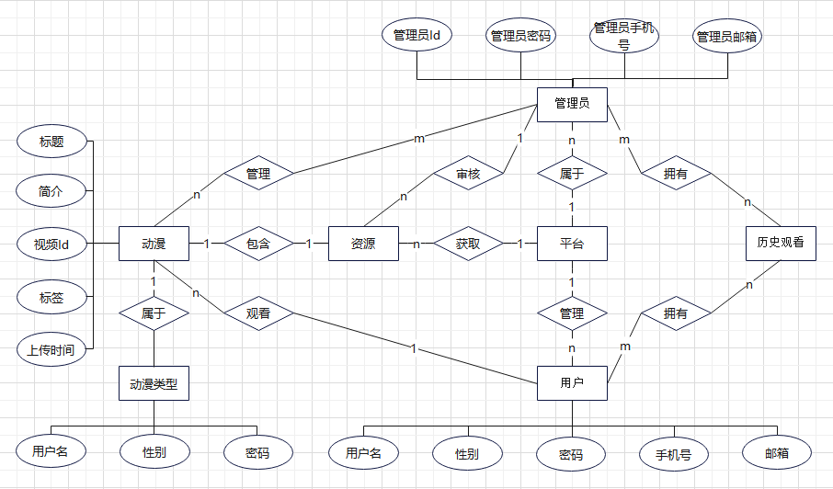
图3-4 E-R图

3.2.2 动漫信息管理模块
动漫信息管理数据库设计如表3-1所示，该表设计主要保存动漫资源的基本信息，如动漫信息、动漫类型、名称、描述、评分、年份、标签、区域、封面、创建时间等。除创建时间外，要求其他字段参数的值不得为空。动漫信息管理表的设计是为了保证本站动漫信息的准确性，方便用户们搜索。
表3-1 动漫信息管理表数据库设计
字段名 | 类型 | 长度 | 不是空 | 默认值 | 注释
Anime_id | varchar | 255 | / | / | 动漫信息
type | varchar | 50 | / | / | 动漫类型
title | varchar | 255 | / | / | 名称
description | varchar | 500 | / | / | 描述
score | varchar | 50 | / | / | 评分
year | varchar | 50 | / | / | 年份
tag | varchar | 50 | / | / | 标签
region | varchar | 30 | / | / | 区域
poster | varchar | 500 | / | / | 封面
create_time | datetime | / | √ | CURRENT_TIMESTAMP | 创建时间

3.2.3轮播图模块
轮播图数据库设计如表3-2所示，该表设计主要保存了首页轮播图信息，如轮播图ID、动漫信息ID、横板封面以及排序等。轮播图表的设计是为了方便维护首页轮播图的正常运行。
表3-2 轮播图表数据库设计
字段名 | 类型 | 长度 | 不是空 | 默认值 | 注释
banner_id | varchar | 255 | / | / | 轮播图ID
video_id | varchar | 255 | / | / | 影视信息ID
image | varchar | 255 | / | / | 横版封面
sort | int | 11 | / | / | 排序

3.2.4番剧模块
番剧数据库设计如表3-3所示，该表设计主要保存了本站动漫番剧信息，如动漫集数ID、动漫信息ID、名称、影视路径以及排序等。
表3-3 番剧表数据库设计
字段名 | 类型 | 长度 | 不是空 | 默认值 | 注释
Play_id | varchar | 255 | / | / | 动漫集数ID
video_id | varchar | 255 | / | / | 动漫信息ID
title | varchar | 255 | / | / | 名称
src | varchar | 500 | / | / | 影视路径
sort | int | 11 | / | / | 排序

3.2.5搜索模块
搜索数据库设计如表3-4所示，该表设计主要包括了字典编码、字典排序、字典标签、字典键值、字典类型、样式属性（其他样式扩展）等。
表3-4 搜索表数据库设计
字段名 | 类型 | 长度 | 不是空 | 默认值 | 注释
dict_code | bigint | 20 | / | / | 字典编码
dict_sort | int | 11 | √ | 0 | 字典排序
dict_label | varchar | 100 | √ | '' | 字典标签
dict_value | varchar | 100 | √ | '' | 字典键值
dict_type` | varchar | 100 | √ | '' | 字典类型
css_class | varchar | 100 | √ | NULL | 样式属性（其他样式扩展）
list_class | varchar | 100 | √ | NULL | 表格回显样式
is_default | char | 1 | √ | 'N' | 是否默认（Y是 N否）
status | char | 1 | √ | '0' | 状态（0正常 1停用）
create_by | varchar | 64 | √ | '' | 创建者
create_time | datetime | - | √ | NULL | 创建时间
update_by | varchar | 64 | √ | '' | 更新者
update_time | datetime | - | √ | NULL | 更新时间
remark | varchar | 500 | √ | NULL | 备注

3.2.6 历史记录模块
历史记录数据库设计如表3-5所示，该表设计主要包括了历史观看ID、动漫信息ID、观看用户ID、观看时间等。
表3-5 历史记录表数据库设计
字段名 | 类型 | 长度 | 不是空 | 默认值 | 注释
history_id | varchar | 255 | / | / | 历史观看ID
video_id | varchar | 255 | / | / | 动漫信息ID
user_id | int | 11 | / | / | 观看用户ID
续表3-4
create_time | datetime | - | √ | CURRENT_TIMESTAMP | 观看时间

4 系统功能实现

4.1开发环境要求

4.1.1 操作系统
该平台支持Windows 10及以上版本的操作系统，开发环境选用Windows操作系统。

4.1.2 前端开发环境(部分)
技术栈 | 版本
Axios | 0.28.1
ECharts | 5.5.1
Element-Plus | 2.9.0
File.js | 6.6.2
Nprogress | 0.2.0
Pinia | 2.1.7
Node.js | 24.13.0

4.1.3 后端开发环境（部分）
后端选择了由JetBrains开发的Intellij IDEA：这是一款被广泛使用的集成开发环境（IDE），其以智能代码补全、代码分析以及重构功能而闻名。
技术栈 | 版本
Java | /
Jdk | 17
Spring Boot | /
Maven | 3.9.11

4.1.4 数据库环境
数据库开发环境采用了MySQL8和Redis，MySQL的版本为8.0.44，Redis的版本为3.2.100。

4.2 配置开发环境
将脚手架拖入IntelliJ IDEA，等待软件打开后。进入后首先打开“设置”，点开“构建、执行、部署”选项，将其中“Maven”选项里的默认版本改为3.9.11；之后选择“正在导入”和“运行程序”选项，将其中的默认Jdk版本改为17；最后点开“语言和框架”选项，将其中“Node.js”选项里的默认版本改为24.13.0。
点开“项目结构”，点击“模块”并将里面的语言级别改为“17 - sealed 类型、始终严格的浮点语义”。
完成以上操作后，点击“应用并确定”以完成开发环境的配置。

4.3 界面实现与操作描述

4.3.1 登录与注册
登录与注册的界面设计如图4-1所示。该模块采用了简洁直观的交互布局，为用户们提供便捷的账号认证体验。对于已注册的用户，只需在登录表单中正确输入账号、密码以及随机的数字验证码，平台即可完成身份认证，成功登录后将自动跳转至平台首页。
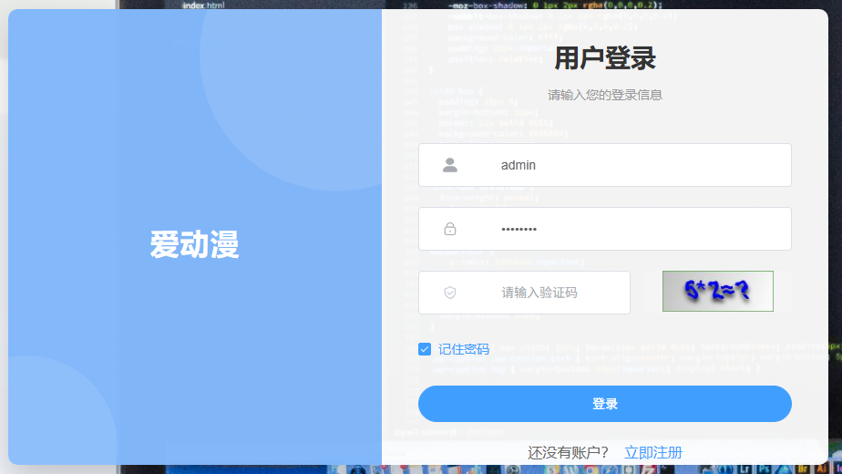
图4-1 登录与注册界面
而对于没有注册的新用户，只需点击界面下方的“注册”，即可跳转至注册页面如图4-2所示。注册流程采用极简流程，仅需按表单的提示填写用户名、密码以及随机数字验证码即可完成账号注册。
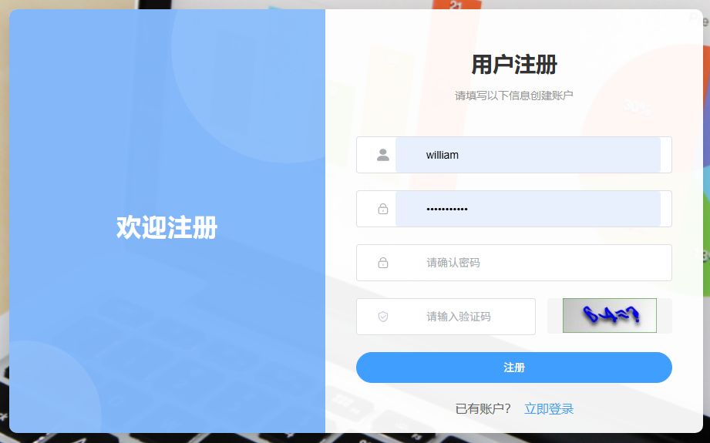
图4-2 注册界面
为保障平台内部的安全性和管理的规范性，后台管理端设置了严格的权限管控。管理员必须使用专门的管理员账户才能进行登录，普通账号无法进入后台。而后端管理员则需要用管理员账户才能进入后台管理端，如图4-3所示。
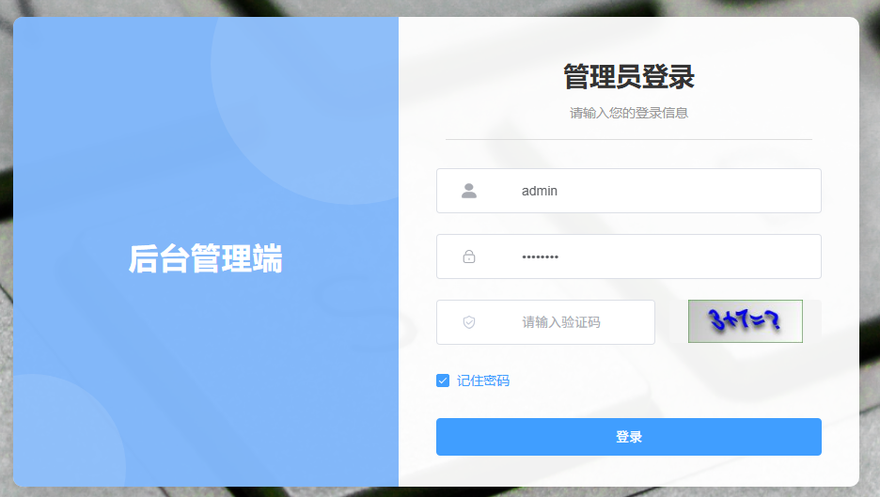
图4-3管理员登录界面
通过独立的身份验证入口，平台实现了前台用户体验与后台运维的分离，为系统的长效管理奠定了坚实基础。

4.3.2 播放功能
当用户成功登录后，系统将自动跳转至平台首页，如图4-4所示。
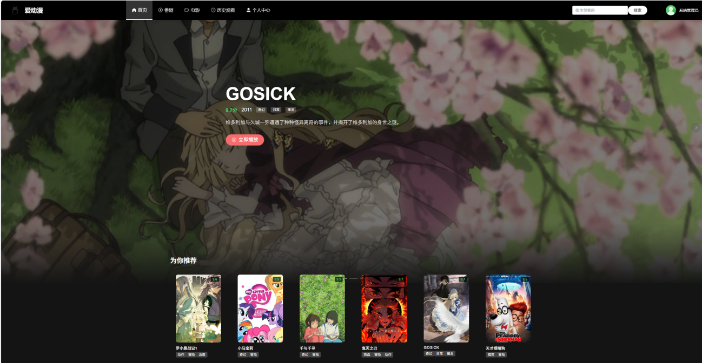
图4-4平台首页
在首页，用户可以通过直接点击轮播图上的立即播放进入播放页面快速观看当前推广的动漫内容。当然，用户也可以通过点击下方的为你推荐进入对应的播放页面，如图4-5所示。

图4-5视频播放页面

4.3.3 动漫搜索
用户可以点击页面上方的“番剧列表”或“电影列表”入口，快速跳转至粗略筛选页面，如图4-6所示。
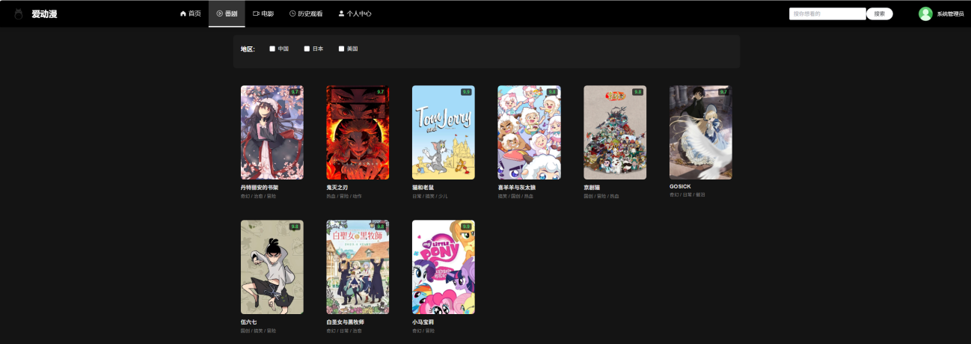
图4-6番剧页面
此外，页面右上角设有搜索框，支持用户通过输入关键词进行精确搜索，从而快速定位，如图4-7所示。
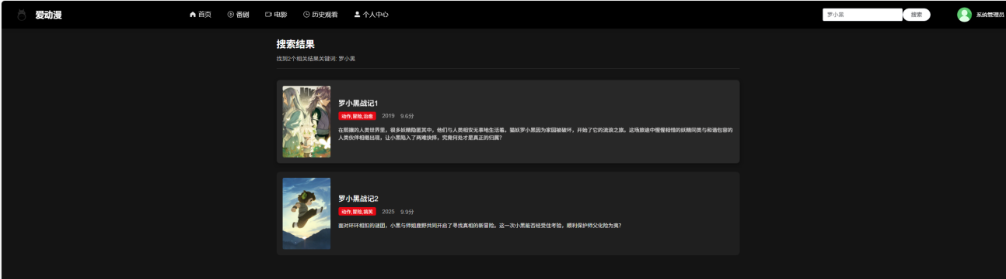
图4-7 搜索框搜索结果

4.3.4 历史观看
用户可在“历史观看”界面中，随时查询自己以往观看过的所有动漫记录，方便快速回顾剧情或继续追番，如图4-8所示。
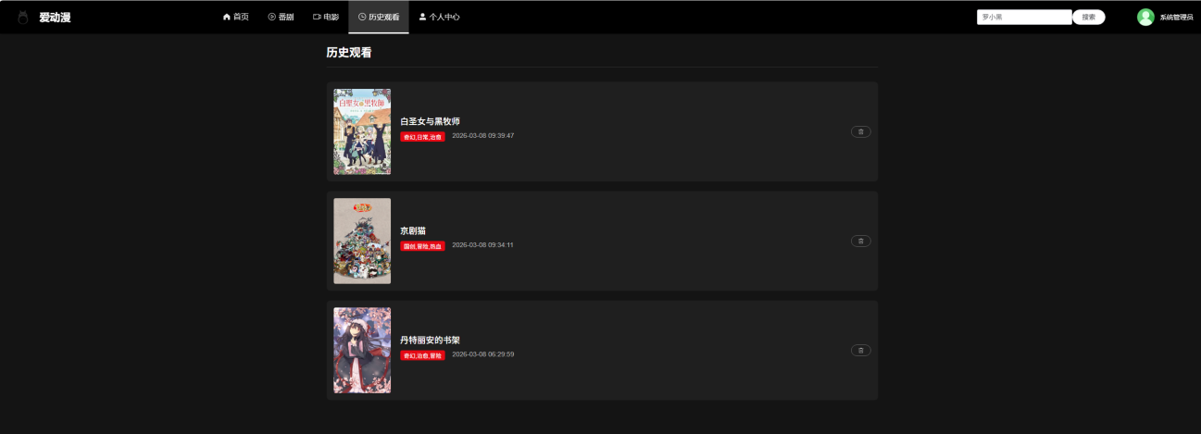
图4-8历史播放页面

4.3.5 个人中心
在此页面，用户可以轻松编辑自己的个人信息、修改账号密码。如图4-9所示。
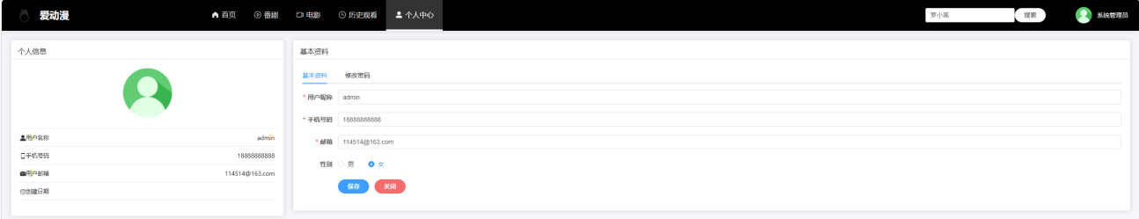
图4-9个人中心页面

4.3.6 后台首页
在后台首页，管理员可全面了解平台的实时运行状况，列如平台用户数、动漫资源数、轮播图数等，如图4-10所示。
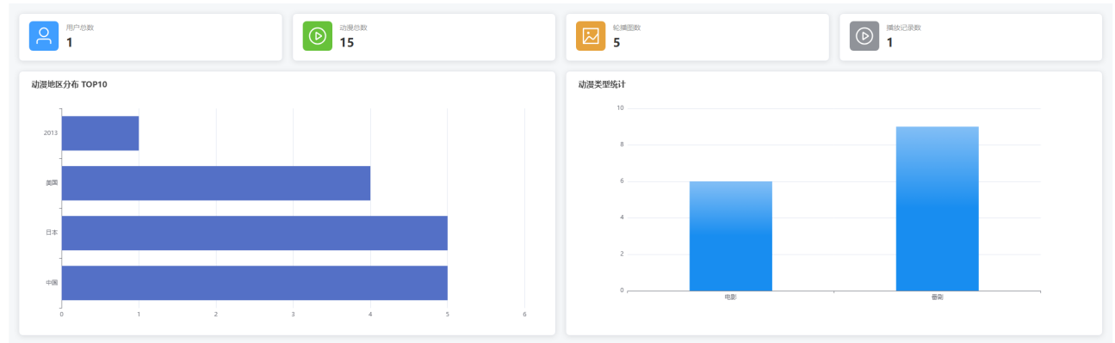
图4-10后台首页页面

4.3.7 动漫信息管理模块
动漫信息管理端旨在为管理员提供高效、便捷的平台管控工具。
页面的顶部是多功能调查表单，管理员可根据需求，在此输入动漫类型、动漫名称或上映时间等来进行精确或粗略查询，快速找到相关的动漫信息。
而页面中间则是动漫表格数据，包括了动漫的基本信息、实时状态等。管理员可对在此实现对动漫资源的动态维护：点击“新增”按钮来新增番剧；点击“编辑”按钮来修改已过时的动漫信息；点击“删除”按钮来移除失效的内容。如图4-11所示.
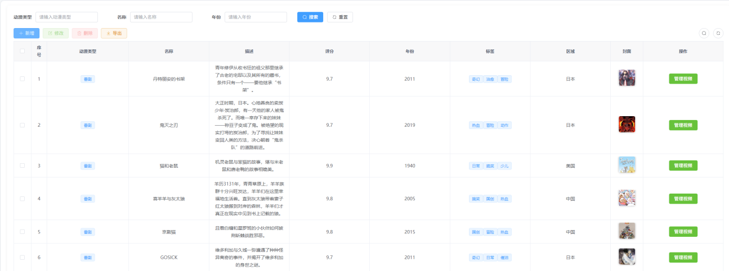
图4-11 动漫信息管理界面
点击新增按钮后，系统将弹出新增动漫信息窗口，如图4-12所示。该窗口以表单的形式呈现，管理员需按表单依次填写动漫的核心信息，如：类型、名称、评分、年份、标签等字段。填写完相应信息并确认无误后，点击“确定”按钮，即可实现新增动漫信息的功能。
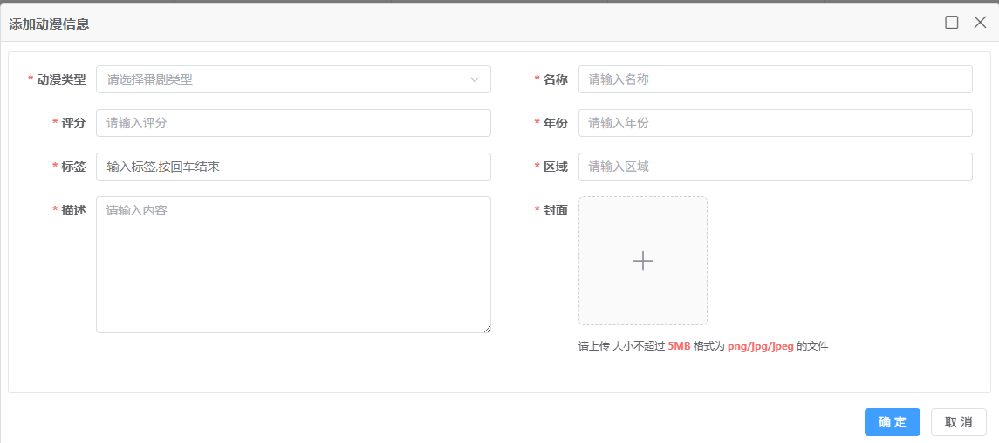
图4-12 新增动漫信息界面
点击“编辑”按钮后，系统将弹出编辑动漫信息窗口，如图4-13所示。该窗口自动显示当前选中动漫的信息数据。管理员可依据需求，按照表单内容依次修改已过时的动漫信息数据。在完成信息更新后，点击“确定”按钮即可实现编辑功能。
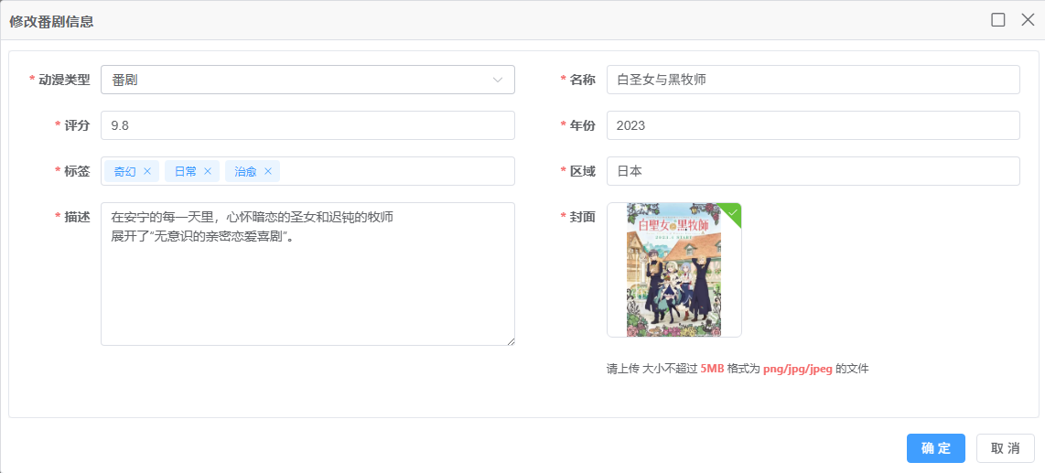
图4-13 修改动漫信息界面
由于与动漫集数管理功能紧密关联，故管理员可以点击右侧的“管理视频”来实行对动漫集数的维护与管理，如图4-14所示。
图4-14 视频管理界面
该界面通过查询与操作的整合，显著提高了后台管理端的运行效率与准确性，为动漫资源的持续更新与规范化建设提供了有力的支持。

4.3.8 历史观看管理模块
历史观看管理如图4-15所示。
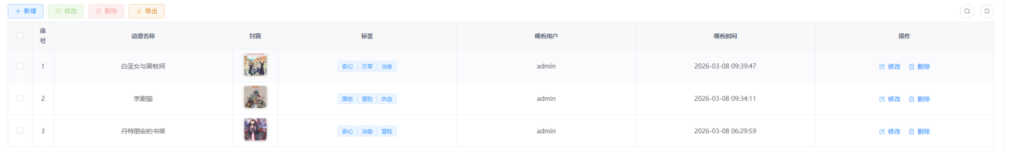
图4-15 历史观看管理界面

4.3.9 轮播图管理模块
轮播图管理界面如图4-16所示。页面顶部有智能查询表单，管理员可输入动漫名称即可快速获取其的壁纸资源，并将其添加进轮播图库。
管理员可在此新增壁纸入库、编辑现有壁纸素材或删除过时壁纸，实现对主页热门推广的灵活调度。
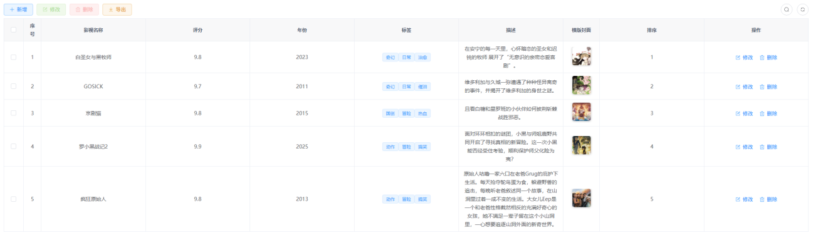
图4-16 轮播图界面
点击“新增”按钮后，系统将弹出添加轮播图窗口，如图4-17所示。管理员需按表单中的选择动漫、横板封面（不超过5mb）、排序等信息，点击“确定”按钮，即可实现新增轮播图的功能。
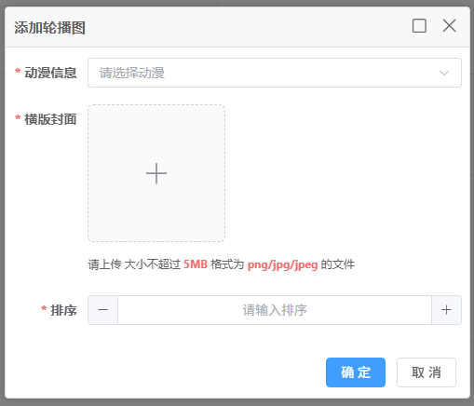
图4-17 新增轮播图界面
点击“修改”按钮后，系统将弹出修改轮播图窗口，如图4-18所示。窗口将显示当前选中轮播图的原有配置信息。管理员可依据需求，在相应的输入框对原本的内容进行修改或替换。完成修改后，点击“确定”按钮，即可实现轮播图修改功能。
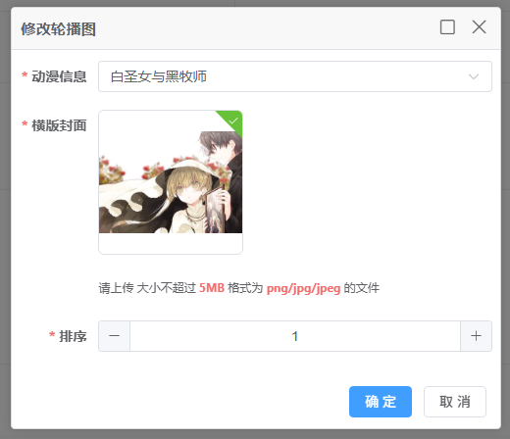
图4-18修改轮播图界面
这一设计简化了操作流程，保障了平台首页内容得持续换新与精确推广。

4.4 核心功能实现

4.4.1 番剧地区筛选
打开后端中的属于动漫信息管理的Controller,在里面定义接口。新建路径名“selectMoviesRegions”，运用AjaxResult，使接口名与路径名一致。其代码如下所示：
@GetMapping("/selectMoviesRegions")
public AjaxResult selectMoviesRegions() {
List<String> regions = videoService.selectMoviesRegions();
return success(regions);
}
在被标注的selectMoviesRegions上使用Alt+回车，跳转至IVideoService,将自动生成的viod改为List<String>(我们需要其返回字符串类型的数组)。
点击右键，选择其中的“实现方法‘SelectMoviesRegions’”。在实现类中，直接使用VideoMapper,输入videoMapper.selectMoviesRegions。在Mapper接口中再次点击被标注的selectMoviesRegions上使用Alt+回车。
进入Mapper.xml，在自动生成的的<sclect>中输入代码，从Video表中查询地区。为了确保的地区都为番剧类型，我们需要在其中插入“where type =‘番剧’”。其代码如下所示：
<select id="selectMoviesRegions" resultType="java.lang.String">
select distinct region
from video
where type = '番剧'
</select>
进入完成上述后，在前端对应的video.js定义番剧地区的api。之后修改番剧页面逻辑，即可完成番剧地区筛选。

4.4.2 动漫信息部分
由于将动漫信息ID设置为verchar，并且是非null、唯一、是主键，导致输入动漫信息时会出现报错现象。故需要使用UUID。在这里，使用性能更好的ThreadLocalRandom生成UUID。打开在后端中属于动漫信息管理的ServiceImpl,在新增动漫信息的代码中插入“video.setVideoID(IdUtils.fastSimpleUUID());”，以此解决主键ID没有默认值的问题。
表单中的动漫类型采用ElementPlus中的From表单组件，使用其中的Select选择器，其代码如下所示：
<el-table-column label="动漫类型" align="center" prop="type">
<template #default="scope">
<el-tag v-if="scope.row.type === '番剧'" type="primary">{{ scope.row.type }}</el-tag>
<el-tag v-if="scope.row.type === '电影'" type="success">{{ scope.row.type }}</el-tag>
</template>
</el-table-column>
表单中的标签采用ElementPlus中的InputTag标签输入框组件，其在输入框填写内容后按回车即可转化为标签，多标签控制代码如下所示：
<el-form-item label="标签" prop="tag">
<el-input-tag
v-model="form.tag"
placeholder="输入标签,按回车结束"
tag-type="primary"
/>
</el-form-item>

4.4.3 视频上传
首先需要在后端的yml配置文件中自定义一个视频文件上传配置，使其上传到D盘里的uploadPath里，并将视频上传格式允许为mp4、avi等。其代码如下所示：
file:
upload:
path: D:/fast/uploadPath
video:
allowed-extensions: mp4,avi
定义之后，在后台的service软件包里新建一个视频上传服务接口，其是定义视频上传的相关业务逻辑方法。在其中输入“public String uploadVideo(返回的视频路径)(MultipartFile file)，至此完成一个完整的service接口。
建立之后，需要实现方法。我们在impl包里新建一个java类。在其中，需要重写一下service的接口，按住Alt+回车，点击里面的“实现方法”。
在视频上传中，首先要检验文件的格式，在其中输入“String filename = file.getOriginalFilename()”来获取文件拓展名并将其转化为小写。其代码如下所示：
//校验文件格式
String filename = file.getOriginalFilename();
//获取文件拓展名并且转换为小写
String extension = filename.substring(filename.lastIndexOf('.') + 1).toLowerCase();
此后，继续完善视频上传服务。在这之后，需要创建视频上传控制器。在后端的Controller新建一个java类。其代码如下：
@RestController
@RequestMapping("/video")
public class VideoUploadController {
@Resource
private VideoUploadService videoUploadService;
@PostMapping("/upload")
public AjaxResult uploadVideo(@RequestParam("file") MultipartFile file) {
try {
//调用服务层处理视频上传
String url = videoUploadService.uploadVideo(file);
return AjaxResult.success("上传成功", url);
} catch (Exception e) {
//文件保存失败, 抛出运行时的异常
return AjaxResult.error(e.getMessage());
}
}
}
在创建完控制器后，我们需要重新定义api。选中后台中的api软件包并新建一个JavaScript文件，在此重新定义api。其代码如下所示：
export function uploadVideo(data) {
return request({
url: '/video/upload',
method: 'post',
data: data,
headers: {
'Content-Type': 'multipart/form-data'
}
})
}

4.4.4 关联查询动漫数据
想要关联查询，我们首先需要更改xml。打开后端中的EpisodeMapper.xml，给episode取一个别名e，在下方使用left jion来关联查询Video表，我们将Video表取为v。其代码如下所示：
select e.episode_id, e.video_id, e.title, e.src, e.sort,
v.title as videoTitle
from episode e
left join video v on e.video_id = v.video_id
前端需要从Episode实体对象中获取数据，但对象中并没有v.title字段，故我们需要在Episode中添加title的实体类。其代码如下图所示：
private String videoTitle;
但因为对象中已经包含了一个title，故将其命名为videoTitle。其代码如下所示：
<result property="videoTitle" column="videoTitle" />
在此之后，使用动漫集数管理界面的搜索功能，但并没有搜索到需要的动漫。因此，我们需要使其根据动漫名称进行条件查询。回到EpisodeMapper.xml，在上面加上根据v表进行查询的代码。其代码如下图所示：
<if test="videoTitle != null and videoTitle != ''">
and v.title like concat('%', #{videoTitle}, '%')
</if>
最后重新修改动漫集数管理页面，将其中绑定的videoId更换为v表，并在查询参数中添加v表，最后回到EpisodeMapper.xml，在关联代码中添加order by e.sort，便能使其按照字段正序进行排序。

4.4.5 用户与历史观看逻辑
如何制作历史观看，说白了就是当用户点击进入视频播放页面时，即可增加一条历史记录。在播放页面中，可以获取到对应动漫的videoId，需要通过后端拿到userId以及观看时间。
首先要修改播放页面，在切换集数的代码中调用新增历史观看的接口，使其能获取所需要vodeoId。但测试会出现报错，所以我们将videoId定义为item对象。故其代码实现如下：
nMounted(() => {
const item = {
videoId:route.params.id
}
//新增历史观看记录
addHistory(item).then(res =>{
getVideo(route.params.id).then(res => {
videoInfo.value = res.data
videoInfo.value.tags = videoInfo.value.tag.split(",")
//根据动漫信息ID查询对应的动漫集列表
selectEpisodeListByVideoId(route.params.id).then(res => {
episodes.value = res.data
})
})
})
})
但这一步有一个逻辑问题：当用户之前看了该动漫，现在再次观看则会增加一条新的历史纪录，而不是覆盖。因此，我们还需要修改逻辑，根据动漫信息ID和用户ID来查询之前是否存在历史观看记录，其代码实现如下：
<select id="selectIsWhereByVideoIdAndUserId" resultType="java.lang.Boolean">
select history_id
from history
where video_id = #{videoId} and user_id = #{userId}
</select>
在此之后，我们还需要获取之前观看的动漫信息ID和用户ID，其代码实现如下：
<select id="selectHistoryIdByVideoIdAndUserId" resultType="java.lang.String">
select history_id
from history
where video_id = #{videoId} and user_id = #{userId}
</select>
最后，回到新增历史观看代码，设置if代码。当之前有观看过该动漫，则删除之前的观看记录，新增最新的一条。若没有，则直接新增观看记录。其代码实现如下：
Boolean isWhere = historyMapper.selectIsWhereByVideoIdAndUserId(history.getVideoId(), getUserId());
if (isWhere) {
//根据动漫信息ID和用户ID查询之前历史观看记录ID
String historyId = historyMapper.selectHistoryIdByVideoIdAndUserId(history.getVideoId(), getUserId());
//根据历史观看记录ID删除记录
historyMapper.deleteHistoryByHistoryId(historyId);
return historyMapper.insertHistory(history);
} else {
return historyMapper.insertHistory(history);
}

5 系统测试

5.1 系统测试目的及意义
本次平台测试主要是针对动漫资源分享平台展开，目的是测试其在测试环境下是否能符合预期效果，本次测试涵盖了功能性需求和非功能性需求。通过测试，对平台进行查漏补缺，保障平台的整体质量和可靠性。

5.2 系统功能测试
本次测试采用黑盒测试方法，依据平台功能需求编写测试用例，主要分为以下几个方面：
登录、注册测试用例如表5-1所示。
表5-1 登录、注册模块测试用例
编号 | 用例名称 | 前置操作 | 操作 | 预期结果 | 实际结果
1 | 用户登录 | 进入登陆页面 | 输入正确的账号、密码 | 登录成功，进入首页 | 登录成功，进入首页
2 | 用户登录 | 进入登陆页面 | 输入错误的账号、密码 | 提示用户名或密码错误，请重新输入，登陆失败 | 提示用户名或密码错误，请重新输入，登陆失败
3 | 管理员登录 | 进入登录页面 | 输入正确的账号、密码 | 登录成功，进入后台管理页面 | 登录成功，进入后台管理页面
4 | 管理员登录 | 进入登陆页面 | 输入错误的账号、密码 | 提示用户名或密码错误，请重新输入，登陆失败 | 提示用户名或密码错误，请重新输入，登陆失败
5 | 退出登录 | 点击个人账号名称 | 点击退出登录并确定 | 退出登录并回到登录界面 | 退出登录并回到登录界面
动漫信息管理测试用例如表5-2所示。
表5-2 动漫信息管理模块测试用例
编号 | 用例名称 | 前置操作 | 操作 | 预期结果 | 实际结果
1 | 新增动漫信息 | 点击新增 | 按表单输入想要添加的动漫信息，点击确定 | 新增成功，弹窗关闭，新增内容出现在列表上 | 新增成功，弹窗关闭，新增内容出现在列表上
2 | 修改动漫信息 | 点击修改 | 按表单修改里面的动漫信息，点击确定 | 修改成功，弹窗关闭，列表上的内容获得修改 | 修改成功，弹窗关闭，列表上的内容获得修改
3 | 删除动漫信息 | 点击删除 | 勾选列表里不需要的动漫信息，点击删除 | 删除成功，弹窗关闭，所选动漫信息被删除 | 删除成功，弹窗关闭，所选动漫被删除
动漫集数测试用例如表5-3所示。
表5-3 动漫集数模块测试用例
编号 | 用例名称 | 前置操作 | 操作 | 预期结果 | 实际结果
1 | 新增动漫集数 | 点击新增 | 按表单输入并上传想要添加的动漫资源，点击确定 | 新增成功，弹窗关闭。前往首页，点开相对应动漫，动漫集数增多 | 新增成功，弹窗关闭。前往首页，点开相对应动漫，动漫集数增多
2 | 修改动漫信息 | 点击修改 | 按表单修修改之前的动漫上传资源，点击确定 | 修改成功，弹窗关闭。前往首页，点开相对应动漫，动漫集数不变。点击播放，内容更换为新上传内容 | 修改成功，弹窗关闭。前往首页，点开相对应动漫，动漫集数不变。点击播放，内容更换为新上传内容。
3 | 删除动漫信息 | 点击删除 | 按表单修删除里面的动漫集数，点击确定 | 新增成功，弹窗关闭。前往首页，点开相对应动漫，动漫集数减少 | 新增成功，弹窗关闭。前往首页，点开相对应动漫，动漫集数减少
轮播图测试用例如表5-4所示。
表5-4 轮播图模块测试用例
编号 | 用例名称 | 前置操作 | 操作 | 预期结果 | 实际结果
1 | 新增轮播图 | 点击新增 | 按表单输入并上传想要添加的轮播图，点击确定 | 新增成功，弹窗关闭。前往首页，发现首页轮播图出现新增图片 | 新增成功，弹窗关闭。前往首页，发现首页轮播图出现新增图片
2 | 修改轮播图 | 点击修改 | 按表单修修改里面的轮播图，点击确定 | 修改成功，弹窗关闭。前往首页，发现首页轮播图已更换 | 修改成功，弹窗关闭。前往首页，发现首页轮播图已更换
3 | 删除轮播图 | 点击删除 | 按表单修删除里面的轮播图，点击确定 | 删除成功，弹窗关闭。前往首页，发现首页轮播图不再出现该图片 | 删除成功，弹窗关闭。前往首页，发现首页轮播图不再出现该图片

历史观看测试用例如表5-5所示。
表5-5 历史观看模块测试用例
编号 | 用例名称 | 前置操作 | 操作 | 预期结果 | 实际结果
1 | 新增历史观看 | 点击平台任意动漫 | 播放后退出，点开历史观看页面 | 新增成功，在历史观看列表里出现播放过的动漫名称 | 新增成功，在历史观看列表里出现播放过的动漫名称
2 | 删除历史观看 | 点击管理 | 按列表勾选不想要的观看记录，点击删除 | 删除成功，在历史观看列表里动漫名称被删除 | 删除成功，在历史观看列表里动漫名称被删除

搜索功能测试用例如表5-6所示。
表5-6 搜索功能模块测试用例
编号 | 用例名称 | 前置操作 | 操作 | 预期结果 | 实际结果
1 | 搜索动漫 | 进入搜索页面，点击搜索框 | 输入完整的动漫名称 | 搜索成功，搜索页面只剩下指定的动漫 | 搜索成功，搜索页面只剩下指定的动漫
2 | 搜索动漫 | 进入搜索页面，点击搜索框 | 输入部分的动漫名称 | 搜索成功，搜索页面出现含有搜索内容的动漫 | 搜索成功，搜索页面出现含有搜索内容的动漫
3 | 搜索动漫 | 进入搜索页面，点击搜索框 | 输入需要动漫的首字符 | 搜索成功，搜索页面出现含有相同首字符的动漫 | 搜索成功，搜索页面出现含有相同首字符的动漫
筛选功能测试用例如表5-7所示。
表5-7 筛选功能模块测试用例
编号 | 用例名称 | 前置操作 | 操作 | 预期结果 | 实际结果
1 | 筛选动漫 | 进入搜索页面 | 点击中国大陆 | 搜索成功，搜索页面只有中国大陆的动漫 | 搜索成功，搜索页面只有中国大陆的动漫
2 | 筛选动漫 | 进入搜索页面 | 依次点击中国大陆、科幻 | 搜索成功，搜索页面只有中国大陆的科幻动漫 | 搜索成功，搜索页面只有中国大陆的科幻动漫
3 | 筛选动漫 | 进入搜索页面 | 依次点击中国大陆、科幻、2025 | 搜索成功，搜索页面只有2025年中国大陆的科幻动漫 | 搜索成功，搜索页面只有2025年中国大陆的科幻动漫

5.3 测试结果
根据测试计划和测试用例，我们对平台进行了全面测试。功能测试用例基本通过，未发现有严重缺陷，且已解决大部分发现问题。

6 结论

6.1 全文总结
本课题围绕着动漫资源分享平台开发和设计，首先通过大数据将网络上的二次元群体对动漫平台的需求进行系统收集并深入分析，在此基础上确定了设计方案。
在总体设计的阶段，我一边广泛收集资深动漫爱好者的诉求，并根据他们的需求设计出相对应的功能模块图。同时对部分数据库进行的结构设计。在技术支持方面，我选用了目前开源且满足所需技术要求的成熟软件，为后续的开发工作注定了坚实的基础。
在功能模块实现的环节，我首先搭建好了开发环境，并避免所需软件之间出现版本冲突的的问题，确保每个模块都能够达到预期效果。在开发的过程中，我进行了充分的测试，以保证该平台能稳定运行并达到预期效果。
通过本次课题的平台开发工作，我积累了丰富的实战经验和技术知识，尤其是在后端开发领域有着显著的进步。在此之前，我只做过与前端有关的开发工作，对后端的认知少之又少。
通过这一次课题，是我对平台的开发流程有了跟深刻的理解，也为以后提高开发质量和效率打下了坚实的基础。

6.2 不足与展望
本课题基本实现了任务书上的功能需求，同时也在此基础上增加了新的内容，使得最终呈现的效果比预期更好。但是其也存在着一些需要改进问题点：
- 前端的页面布局没有预想中的那么美观，部分地方纯在着缺陷；
- 目前该平台拥有的动漫资源数量还是过少，距离达到用户的需求仍有一定的差距；
- 在上传视频的过程中偶尔会出现报错现象，需要进一步地优化性处理；
受制于时间和当前自身的技术能力，本课题虽然达到了预期效果，但仍有许多需要待完善的地方。在未来的工作中，我会继续优化以下几个地方：
- 使用CSS技术对前端页面进行进一步的优化，设计出更好的页面布局以及样式前端的界面效果用CSS完善，设计更好看的样式及布局；
- 持续扩充站内的动漫资源总量，使其更加贴近用户们的需求；
- 在动漫视频的下方增加评论区功能，方便用户之间的互动与交流；
以上便是我对本次课题地总结与反思，也为我后期的学习指明了方向

致谢
本课题到此顺利结束。从最初的信息搜集、方案构思，到动漫平台的开发实现，再到最终论文的撰写定稿。这是一个漫长而充实的过程，在这段时光里，不仅有我个人付出的努力，更离不开家人、朋友以及老师给予的无私帮助。
特别感谢我的表哥和父母。在我灰心丧气、踌躇不前时，是你们给予了我鼓励和支持，使我能继续前行。
感谢我的朋友们。在课题进行期间，你们帮我搜集了大量必要的信息，在设计方案时集思广益并积极提出宝贵意见，为平台的不断完善提供了重要参考。每当我遇到技术难题时，你们热情相助，帮助我一次次渡过难关。
衷心感谢我的指导老师张老师。在整个论文写作过程中，您的悉心指导和耐心指点，为我的研究指明了方向。每当我撰写论文遇到疑难问题，您总能提供关键性的帮助，使论文得以顺利完成。
在此，谨向关心和帮助过我的父母、老师、同学和朋友，致以最诚挚的谢意。祝愿你们生活幸福，万事如意！

参考文献
- 路志红.电力网络视频网站版权风险管理信息系统的设计[J].变压器,2020,57(04):93.
- 陈猛.基于Java的购物网站设计与开发[J].农家参谋,2020(08):200.
- 肖文娟,王加胜.基于Vue和Spring Boot的校园记录管理Web App的设计与实现[J].计算机应用与软件,2020,37(04):25-30+88.
- 牛慧清.网站建设的平面设计技术研究[J].科技资讯,2020,18(01):15+17.
- 曹利.基于Bootstrap旅游网站设计与实现[J].太原师范学院学报(自然科学版),2019,18(04):65-67.
- 蔡长征.数据库设计在网站开发中的应用研究[J].科技风,2019(35):80.
- 唐滔.基于Web技术的农产品网站设计与实现[J].电脑编程技巧与维护,2019(12):18-20.
- 熊建宇.文学网站的设计与开发[J].技术与市场,2019,26(12):89-90.
- 杨嘉诚,柯海丰.基于HTML5和JavaScript的信息学学习网站的设计与实现[J].计算机时代,2019(11):32-34+37.
- 刘桃丽,曾志超.MVC架构下网站的设计与实现[J].计算机技术与发展,2020,30(02):188-191.
- 吴恒,戴晓虎.基于Web的家庭乐园分享平台的设计与实现[J].现代信息科技,2019,3(10):86-87+91.

附录
平台算法推荐以及首页个性化推荐代码：
@GetMapping("/recommend")
public AjaxResult recommend() {
//获取当前登录用户的ID
Long userId = getUserId();
//查询该用户的所有历史观看记录
History history = new History();
history.setUserId(userId);
List<History> historyList = historyService.selectHistoryList(history);
//如果当前用户没有过观看记录, 就直接返回列表中的前6个数据
if (historyList.size() == 0) {
List<Video> list = videoService.selectVideoList(new Video());
List<Video> videos = list.stream().limit(6).collect(Collectors.toList());
return success(videos);
}
//收集用户观看的所有影视标签
ArrayList<String> userTags = new ArrayList<>();
for (History h : historyList) {
if (h.getTag() != null) {
String[] tags = h.getTag().split(",");
for (String tag : tags) {
//去除标签后的空格并添加到列表中
userTags.add(tag.trim());
}
}
}
//统计每个标签出现的次数, 了解用户偏好程度
HashMap<String, Integer> tagCount = new HashMap<>();
for (String tag : userTags) {
//如果标签已存在就次数+1, 不存在就设置为1
tagCount.put(tag, tagCount.getOrDefault(tag, 0) + 1);
}
//找出用户最感兴趣的3个标签, 按出现频率从高到低排序
List<String> favoriteTags = tagCount.entrySet().stream()
//按标签出现次数降序排序(从多到少)
.sorted(Map.Entry.<String, Integer>comparingByValue().reversed())
//只取前3个最受欢迎的标签
.limit(3)
//提取标签名称
.map(Map.Entry::getKey)
.collect(Collectors.toList());
//获取数据库中的所有影视作品
List<Video> allVideos = videoService.selectVideoList(new Video());
//根据用户的喜好标签来筛选和排序推荐影视
List<Video> recommendVideos = allVideos.stream()
//第一步: 过滤掉用户已经看过的影视
.filter(video -> {
for (History h : historyList) {
if (h.getVideoId().equals(video.getVideoId())) {
return false; //用户已经看过, 直接排除
}
}
return true;
})
//第二步: 只保留包含用户喜好标签的影视
.filter(video -> {
if (video.getTag() == null) return false; //影视没有标签, 直接排除
//将影视的标签字符串分割成数组
String[] videoTags = video.getTag().split(",");
for (String tag : videoTags) {
//如果影视的任何一个标签匹配用户的喜好标签, 就保留
if (favoriteTags.contains(tag.trim())) {
return true;
}
}
return false; //没有匹配的标签, 排除
})
//第三步: 按匹配程度排序
.sorted((v1, v2) -> {
//计算影视v1匹配了几个用户喜好标签
long matchCount1 = Arrays.stream(v1.getTag().split(","))
.map(String::trim)
.filter(favoriteTags::contains)
.count();
//计算影视v2匹配了几个用户喜好标签
long matchCount2 = Arrays.stream(v2.getTag().split(","))
.map(String::trim)
.filter(favoriteTags::contains)
.count();
//按匹配数量降序排序
return Long.compare(matchCount2, matchCount1);
})
//第四步: 最多6个推荐影视
.limit(6)
.collect(Collectors.toList());
//返回推荐结果
return success(recommendVideos);
}

